**Functioneel Ontwerp**

**User stories**

|  |  |  |  |
| --- | --- | --- | --- |
| **Als** | **Wil ik** | **Om reden** | **Prioriteit** |
| *receptionist* | *Een mail kunnen sturen naar een klant* | *Omdat ik dan, als receptionist, de klant op de hoogte kan brengen van bepaalde dingen* | *SHOULD* |
| *receptionist* | *Een overzichtje kunnen zien van alle niet afgeronde afspraken, gesorteerd op dag* | *Omdat ik als receptionist dan de progressie kan zien van de afspraken* | *MUST* |
| *gebruiker* | *Mijn rol kunnen selecteren in de applicatie* | *Omdat ik als gebruiker twee redenen heb waarom ik de applicatie zou kunnen gebruiken* | *MUST* |
| *receptionist* | *De afspraak kunnen afronden* | *Omdat ik dan als receptionist niet meer de afspraak te zien krijg als de afspraak afgerond is hoeft er namelijk niks meer te kunnen gebeuren* | *MUST* |
| *receptionist* | *De afspraak niet kunnen afronden als de handelingen niet klaar zijn of als de klant nog niet betaald heeft.* | *Omdat ik als receptionist soms per ongeluk op de knop kan drukken en dat zou vervelend zijn dat de afspraak op afgerond komt te staan* | *SHOULD* |
| *Receptionist* | *Afgeronde handelingen kunnen zien en andere details van de afspraak* | *Omdat ik als receptionist de progressie wil kunnen zien* | *MUST* |
| *Receptionist* | *Een monteur aan een afspraak kunnen koppelen* | *Omdat ik als receptionist een taak aan een monteur wil overlaten* | *MUST* |
| *Receptionist* | *Opmerkingen plaatsen bij een afspraak* | *Omdat ik als receptionist wil dat de monteur de opmerkingen kan zien* | *SHOULD* |
| *Monteur* | *Zien welke afspraken aan mij zijn toegewezen* | *Omdat dat mijn werk is als monteur* | *MUST* |
| *Monteur* | *Handelingen/Materialen opslaan bij een afspraak* | *Omdat ik als monteur soms andere handelingen/materialen moet gebruiken* | *MUST* |
| *Monteur* | *Een handeling kunnen afronden* | *Dan ziet de receptionist dat dat gedeelte is afgerond* | *MUST* |
| *Eigenaar* | *Een grafiekje kunnen zien van alle uitgevoerde handelingen en de omzet per maand* | *Omdat ik als eigenaar dan kan zien hoe goed mijn bedrijf loopt* | *MUST* |

**Flow chart**

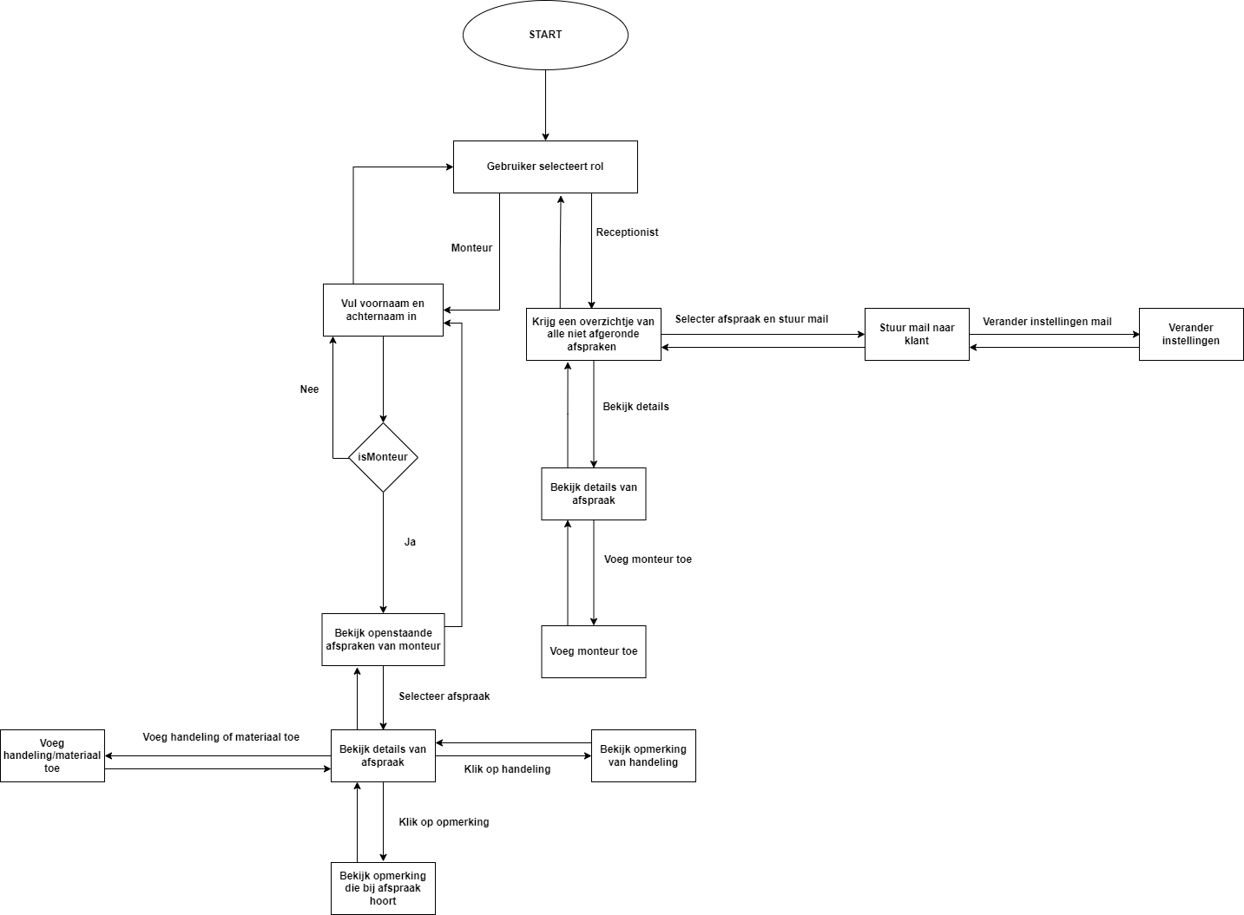

**Wireframes**

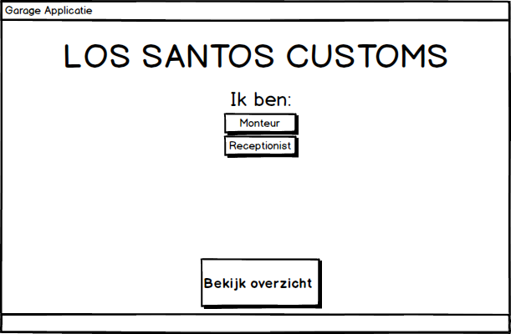

Dit is het eerste scherm dat je te zien krijgt als je de applicatie opstart. Je kunt je rol in de applicatie aangeven. Je kunt ook aangeven dat je het overzicht wilt bekijken, dat is een grafiek met de hoeveelheid reparaties en de omzet.

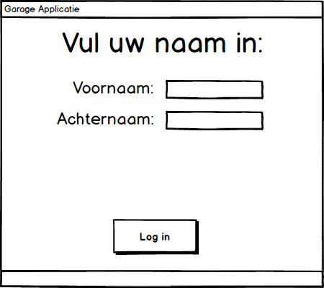

Als je aangeeft een monteur te zien moet je je voornaam en achternaam eerst invullen voordat je er in mag. Je krijgt een foutmelding als je naam niet in de database staat.

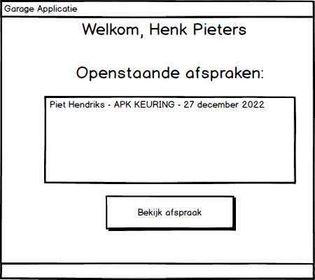

Als je een goeie voornaam en achternaam hebt ingevuld, die in de database staat, dan word je geleid naar deze form. De form laat alle openstaande afspraken voor de monteur zien. Als je een afspraak geselecteerd hebt kun je op ‘Bekijk Afspraak’ drukken en dan word je naar de volgende form gestuurd.

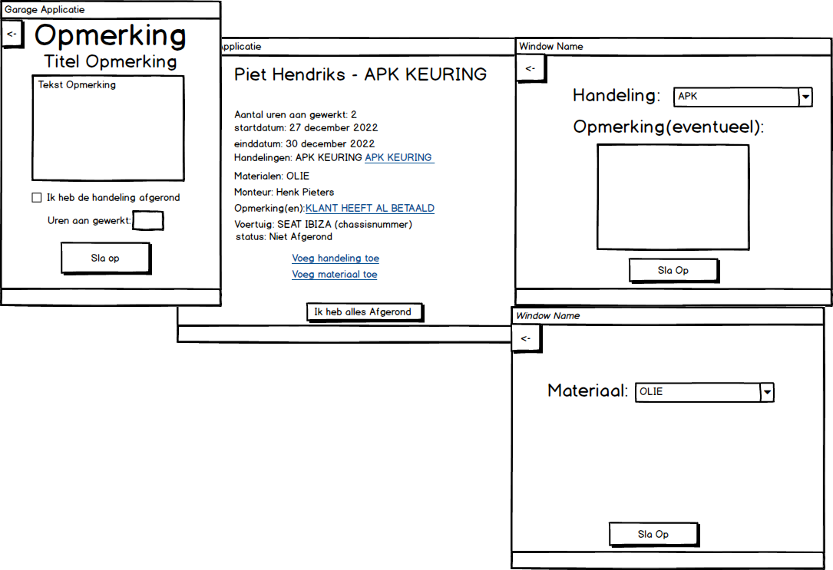

Dit is de form die je te zien krijgt als je een afspraak hebt geselecteerd. Je kunt een handeling selecteren en de opmerking zien en aanpassen en selecteren dat je de handeling hebt afgerond. Je moet dan ook het aantal uren dat je er aan gewerkt hebt opslaan. Je kunt ook een handeling en een materiaal toevoegen aan de afspraak. Dat doe je door op ‘voeg handeling toe’ of ‘voeg materiaal toe’ te drukken. Dan opent een form voor het toevoegen van die dingen, zie de 2 forms rechts. Als je alles hebt afgerond dan druk je op de knop ‘Ik heb alles afgerond’.

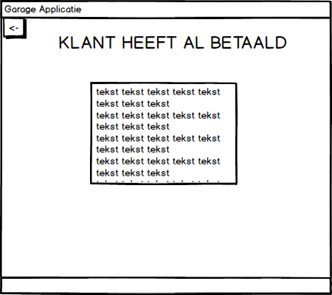

Als je op een opmerking drukt binnen de details van de afspraak word je naar deze form geleid. Je ziet dan een titel met wat tekst. Je kunt de tekst niet wijzigen, dat is de taak van de receptionist.

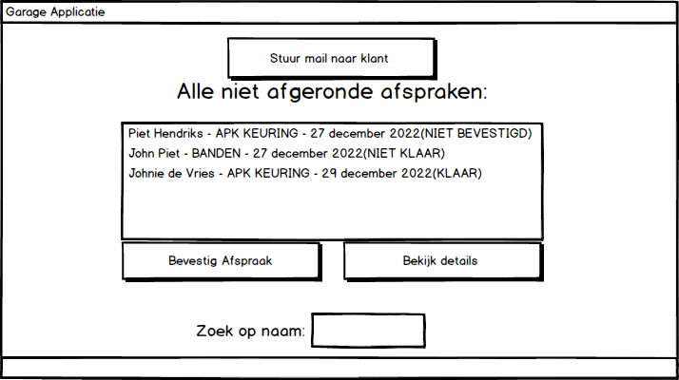

Als je aangeeft een receptionist te zijn, krijg je een overzicht van alle afspraken, die nog niet afgerond zijn. Je kunt op naam zoeken door op enter te drukken. Je kunt een afspraak bevestigen en je kunt een mail sturen door op de knoppen te drukken en een afspraak te selecteren.

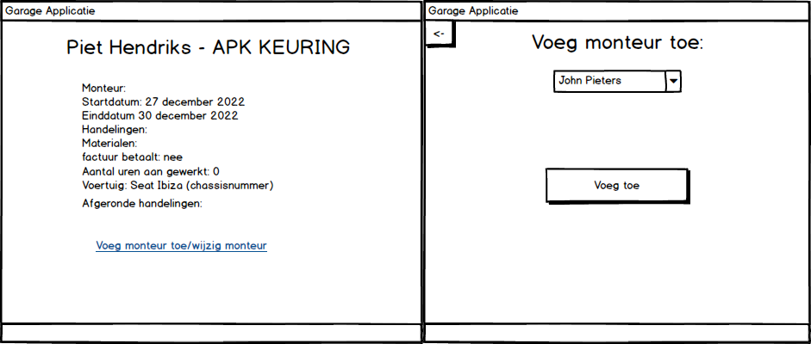

Hier zie je de details van een afspraak voor de receptionist. De afspraak wordt automatisch afgerond als de klant heeft betaald en als de monteur aangeeft klaar te zijn. Dan zie je de afspraak ook niet meer tussen de afspraken staan en ziet de monteur dat ook niet.

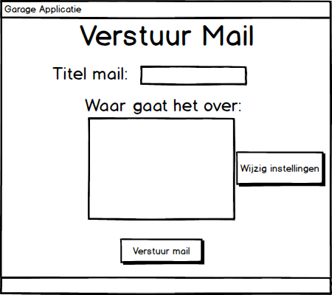

Je kunt een mail versturen naar een klant, door alles in te vullen. Als je op ‘wijzig instellingen’ drukt word je naar deze form geleid:

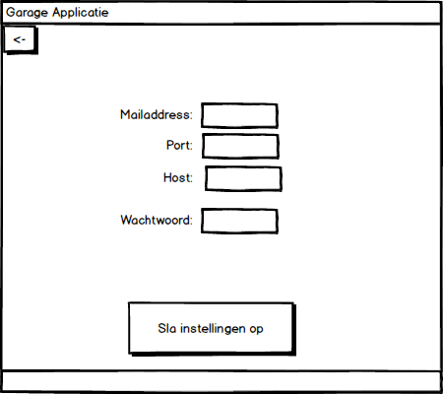

Bij deze form kun je de instellingen wijzigen, die nodig zijn voor het versturen van een e-mail. De form spreekt voor de rest van zichzelf.

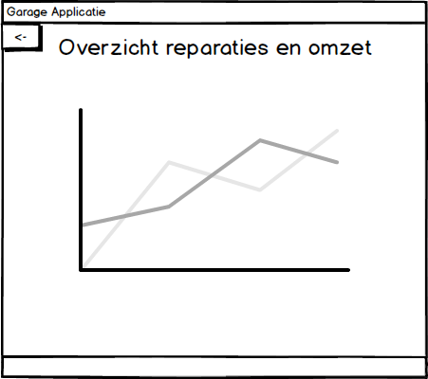

Als je aangeeft een overzichtje te willen zien, krijg je deze form te zien. Aan de ene axis zie je het aantal afgeronde reparaties en aan de andere axis de omzet.